ФОТООТЧЕТ «ДЕНЬ НАРОДНОГО ЕДИНСВА» в группе «Солнышко
Цель: формирование гражданско-патриотической позиции у детей дошкольного возраста.
Задачи:
1. Расширять представления детей о национальных праздниках, познакомить с историей возникновения Дня народного единства. Углублять знания детей о защитниках нашей Родины. Продолжать знакомить с достопримечательностями Москвы.
2. Развивать внимание, память, мышление, связную речь
3. Воспитывать любовь и уважение к национальным героям, чувства дружбы, патриотизма, гордости за свою Родину.
Ход занятия:
Педагог: Ребята, сегодня мы поговорим о празднике, который будет праздновать вся страна 4 ноября.
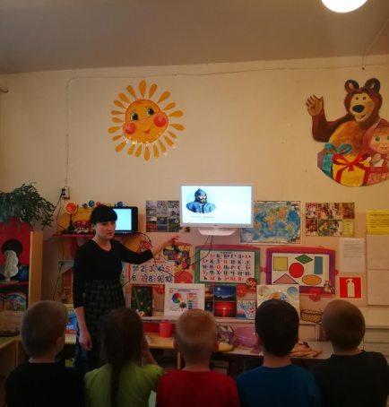
А родился этот праздник недавно, но связан он с далекими событиями. 400 лет тому назад наша страна была захвачена поляками. Это было тяжелое время для нашего государства. Но русский народ не смирился с насильственным захватом нашей Родины. В Нижнем Новгороде староста Кузьма Минин призвал народ к освобождению Руси от поляков.
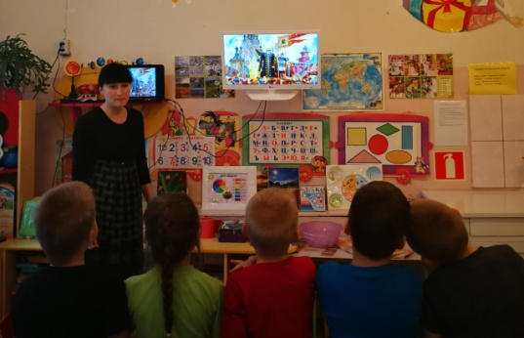
«Друзья и братья, Русь святая гибнет - говорил он. – Поможем, братья, Родине святой!» Горожане поддержали призыв Минина, откликнулись и жители других русских городов.
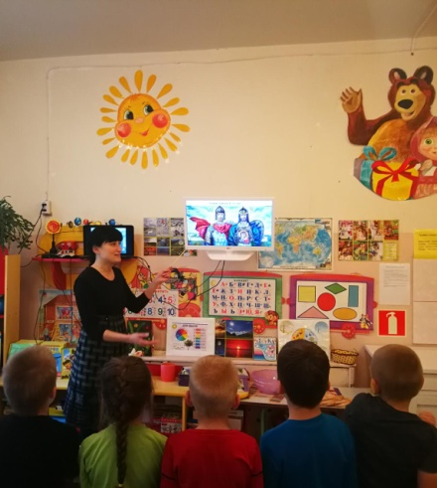
Впервые в истории России представители разных сословий – князь Дмитрий Пожарский и староста Кузьма Минин стали совместно готовиться к отпору врага.
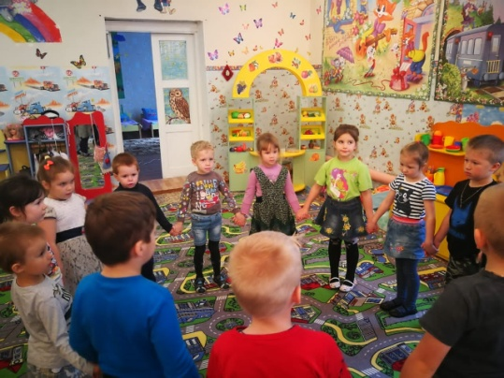
Взявшись за руки, мы выражаем то, что мы все вместе, мы едины, а значит и непобедимы!
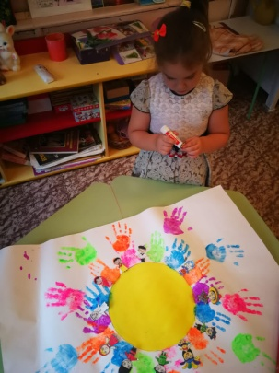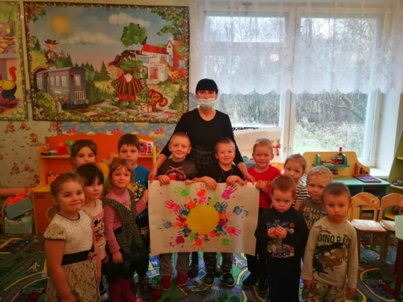
Каждый год 4 ноября наша страна празднует День народного единства. Мы помним и чтим своих героев. Каждый россиянин гордится своей страной и горячо любит свою Родину с детства.

